容斥原理（IEP）

错位排列（Derangements）

带有禁止位的排列（Permutations with forbidden position）  
棋盘多项式（Chessboard polynomial）

**1，错位排列**

所有的数字都不在其自然位上。



  




相关**证明**：（以前考过）





后面的证明使用到了递归的方法。

例子：



**2，带有禁止位的排列**

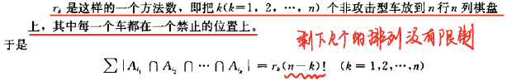



**rk**：将k个车放置到棋盘上的禁止位的方法数。

例题：





**3，棋盘多项式**

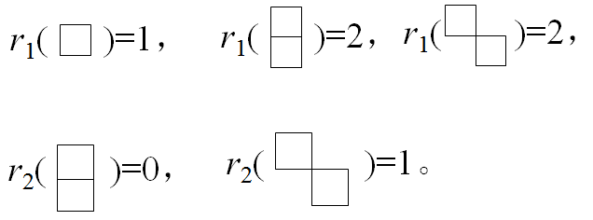

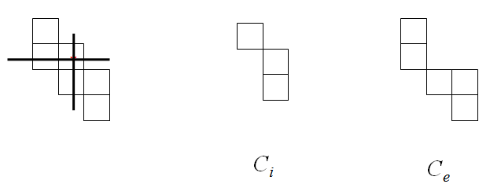

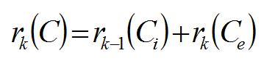

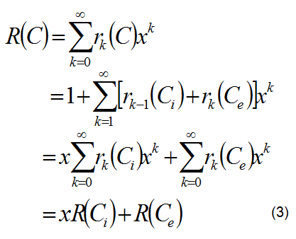

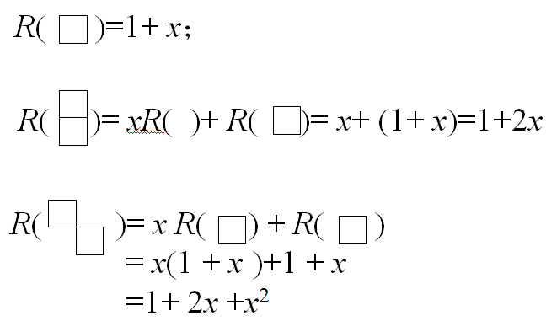

注：**R( ) = 1**

**当两块是独立的时：**

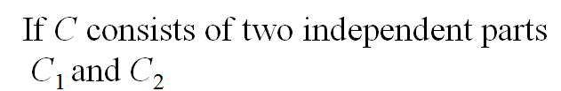



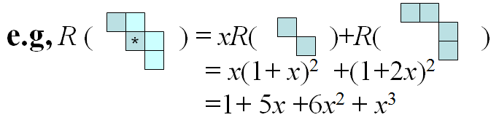

例题：

